**ANEXO**

**DocInfra**

**PROYECTO**

**de**

**INFRAESTRUCTURA**

**Grupo CMD**



**Documentación.**

**Primer entrega – Octubre 2018**

**Generación 2017**

**INDICE**

1. Contenido.
   1. Contexto del caso……………….………………….………….4
   2. Diseño y tecnología utilizado.
      1. Interconexión y Topología utilizada.....………………..5
      2. Routing…………………………………………………...6
      3. VPN…………………………………………………….…6
      4. Tabla de Direccionamientos……………………………7
      5. Cliente FTP………………………………………………7
      6. Equipamiento………………………………………….…8
      7. Sistemas operativos…………………………………….10
      8. Seguridad………………………………………………...10
   3. Diagramas L/F actualizados y Laboratorio GNS3 funcionado………………………………………………………10
   4. Esquema de direccionamiento entre Departamentos Financieros de los tambos indicando datos relevantes a nivel de Capas superiores (OSI 4 a 7)…………………………..…11
2. Metodología de trabajo.
   1. Integrantes del grupo……………………………….………….13
   2. Pautas de trabajo………..…………………………………….……………13
   3. VC / Reuniones…………………………………………………14
   4. Minutas de reuniones…………………………..………………14
   5. Gestión de versiones………………………………………………………..13
3. Diseño y Tecnología.
   1. Aplicaciones para diagramación …………………….…..…..15
   2. Anexos…………………………………………………………..15
   3. Glosario……..…………………………………………………..15

**1. CONTENIDO**

1. **Contexto del caso.**

En el presente, se documentará la interconexión entre todos los tambos del país y a su vez, como estos se conectan con el MEF. Para ello, se establecieron las siguientes estrategias.

1. Conexión entre tambos.
   1. Se dividieron los tambos en 3 grupos de acuerdo a la región a la que pertenezcan
      1. Región Norte.
      2. Región Sur Este.
      3. Región Sur Oeste.
   2. Se establece que, en cada una de las regiones, existe un tambo central que oficia de nodo de su área y se lo identifica como Tambo 1 en cada región.
   3. Se llevará a cabo una topología tipo ANILLO entre los Tambos 1, centrales de las 3 regiones, conectándose a través de VPN.
   4. Se llevará a cabo una topología tipo ESTRELLA para el resto de los tambos o tambos dependientes, cuyo centro será el Tambo 1 de cada región. Se conectarán al respectivo Tambo 1 a través de VPN.
2. Conexión entre Tambos y MEF.
   1. Se establecieron servidores de archivos en cada uno de los Tambos 1 de cada Región, a los efectos de conectarse a través de URL o por FileZilla con acceso exclusivo por parte del MEF.
   2. Los tambos tanto los dependientes como el central (T 1), volcarán la información financiera necesaria en el Servidor de Archivos antes mencionado, a los efectos de ser auditados por el MEF.
3. Al igual que lo establecido en el contexto de la Etapa 1, se entiende prioritaria la performance de la red en su conjunto por sobre los costos necesarios.
4. **Diseño y tecnología utilizado.**
   1. **Interconexión y Topología utilizada.**

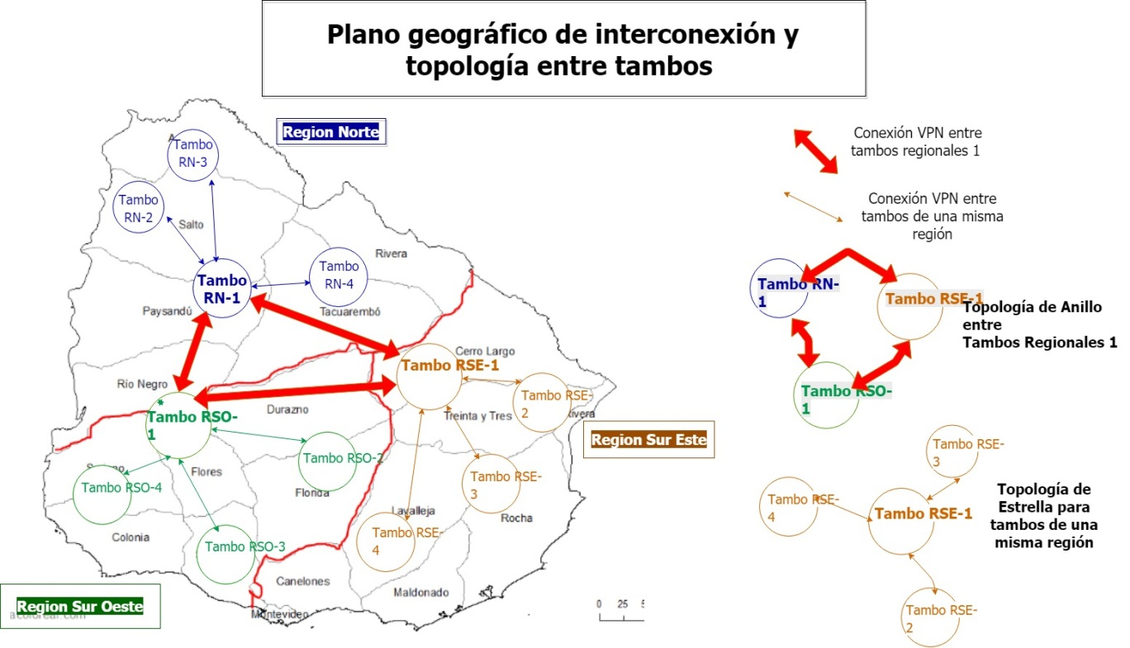

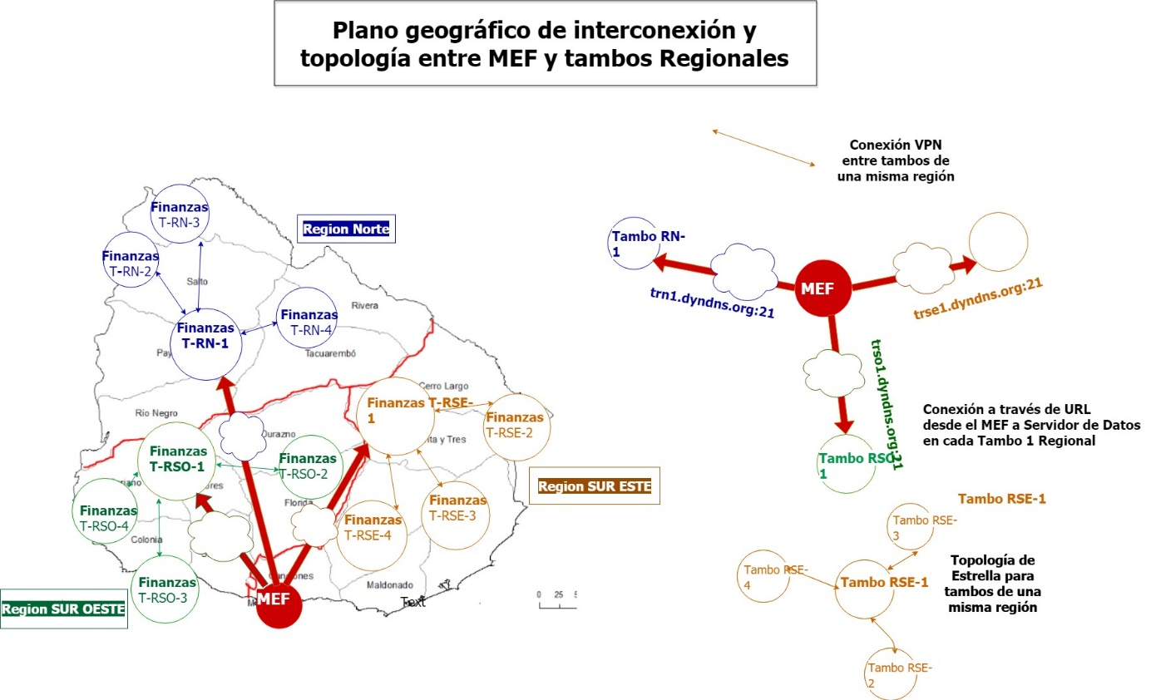

* 1. **Routing.**

Se define el uso de protocolos de enrutamiento de forma dinámica, los mismos facilitan el intercambio de rutas de comunicación, como también de información primordial entre los routers, permitiendo que la actualización sea constante y automática.

Dentro de los diferentes protocolos existentes, se selecciona el RIP, Routing Information Protocol o Protocolo de Información de

Encaminamiento. Este está basado en el vector de distancia, que realiza la selección de la mejor ruta en base a los saltos que debe ejecutar entre los equipos conectados a su red, para llegar a su destino. El componente utilizado para la medición es un algoritmo de encaminamiento, realiza el cálculo de cuál es la mejor ruta basado en el menor conteo de los saltos, el límite mayor de saltos que puede atravesar un paquete es de 15, si la ruta tuviera que pasar por un número mayor la misma se desestima.

Como ventajas es compatible con la mayoría de los fabricantes, de fácil configuración y mayor rapidez en el cálculo de las posibles rutas a ser usadas.

* 1. **VPN.**

Usada para la conexión, entre tambos.

La totalidad de los tambos tendrán una IP pública entre las que se establecerá un túnel de VPN entre ellas, de acuerdo a las topologías descriptas anteriormente.

A los efectos de visualizar la conectividad entre la totalidad de los tambos del escenario planteado (12 en todo el país), se entiende oportuno representar en una tabla que se adjunta en el ANEXO 2, las distancias por las que los routers se comunican entre sí, utilizando el protocolo RIP.

* 1. **Tabla de Direccionamientos.**

La tabla con los Direccionamientos de las Sub Redes diseñadas, se adjuntan en el ANEXO 8.

* 1. **Cliente FTP.**

Instalaremos un servidor FTP más precisamente Filezilla en cada Tambo centralizado (Finanzas T-RSO-1, Finanzas T-RN-1 y Finanzas T-RSE-1).   
Por medio del servicio DynDns manejaremos un nombre de dominio para cada Tambo centralizado, de esta forma no habrá que estar configurando tanto en los servidores como en el cliente Filezilla cuando cambie la ip pública.  
El MEF mediante el cliente Filezilla o por URL accederá a un determinado servidor Filezilla para poder gestionar los reportes de balance.

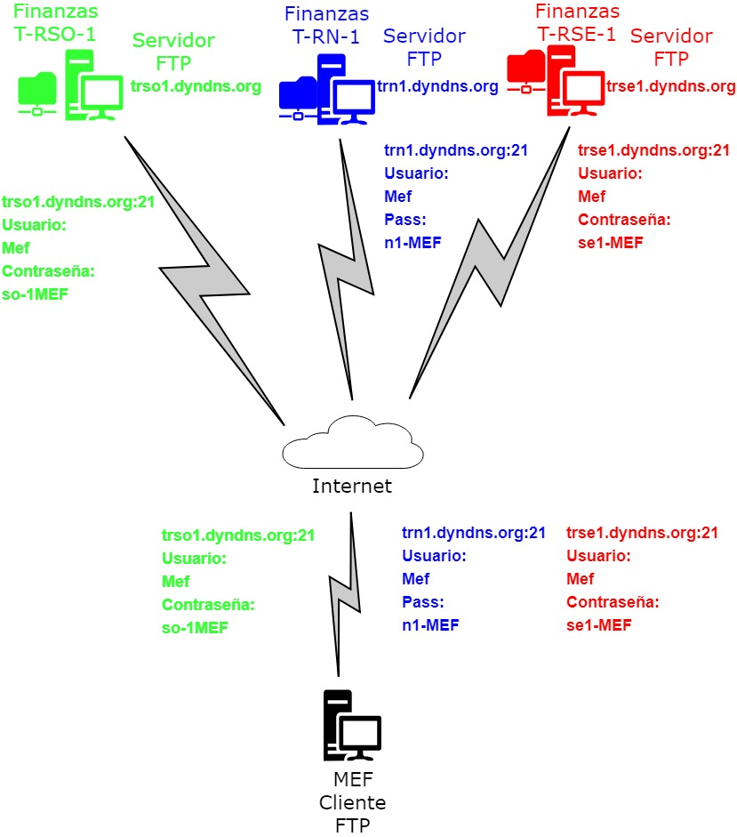

* 1. **Equipamiento.**
     1. A la hora de seleccionar servidores se descartó la posibilidad de usar aquellos que son clones con partes de diferentes marcas, dado que esto puede traer dificultades en las actualizaciones y la continuidad de sus partes. Dentro de las marcas relevadas (IBM, HP y DELL) se optó por DELL en una relación directa entre sus prestaciones y su valor. Luego, dentro de los productos ofrecidos por la marca, se considera que los servidores DELL Power Edge R440 con 2 procesadores escalables Intel, de hasta 22 núcleos por procesador,16 ranuras para memorias DDR4 de 512Gb máximo, tienen prestaciones suficientes para el proyecto.
     2. Rack Dell Wide rack enclosure 4420, 42U. Recomendado por tener un sistema de alarma y tranca. Tamaño convencional en su altura (42U) pero de ancho mayor a lo estándar. Esto se debe al ancho del servidor DELL PowerEdge R440. El rack será además conformado con un cooler, el cual será controlado por un termómetro que permitirá apagarlo cuando se haya alcanzado la temperatura deseada, de modo de evitar que se mantenga en continuo funcionamiento desperdiciando energía. Para el correcto orden de los dispositivos, el rack necesitará ser complementado con una zapatilla rackeable y organizadores de cable y bandejas. Se recomienda que estos sean de marca DELL para asegurar el perfecto ensamble de las partes.
     3. Los discos escogidos fueron discos SSD de 3.84Tb. Estos discos soportan en la transmisión de información hasta 12Gb por segundo. Las unidades SSD poseen mejores propiedades que las unidades de disco duro tradicionales (HDD) en varios aspectos. Por ejemplo, en la resistencia a golpes, en el bajo consumo de energía, en la no generación de una cantidad significativa de calor, en su peso que es reducido y, seguramente lo más importante, en la velocidad de transmisión de datos (para este caso 12Gb/s).
     4. En cuanto a los routers Cisco ASR-920-12SZ-IM , estos fueron seleccionados por la confiabilidad que nos brinda la marca Cisco y por ser un dispositivo capaz de soportar una conexión de alta velocidad (1Gb).
     5. Los switch Cisco Catalyst 2960X-24PSQ-L (para Nivel distribución) nos brindan 24 bocas para la conexión de la red, lo cual será suficiente dada la distribución de los switch en la topología planificada. Además, estos equipos fueron seleccionados por soportar conexiones de 1Gb. También serán necesarios tres switch Catalyst 2960X-24PS-L Nivel núcleo, para oficiar como nodos principales en la topología de la red, y once switch Cisco Catalyst 2960X-24 de nivel acceso los que será necesario cuenten con enlace de conexión SFP/SFP+. Por último se requerirá, para la conformación de la red, un switch Catalyst 2960-S-48 Nivel acceso (48 puertos).
     6. Para extender la conexión por wifi se recomiendan los dispositivos Access point Ubiquiti dual-band PoE AC1200 dado su alto rendimiento y su escalabilidad ilimitada
     7. Las Pcs de escritorio Dell 3268 tienen altas prestaciones siendo más que suficientes para los usos dados en la empresa. Su costo no es muy alto, dadas las características de los equipos. Los Pcs poseen procesadores i3, 4Gb de RAM y Windows 10 por lo que se espera una considerable vigencia tecnológica en el tiempo.
     8. Se optó por telefonía por IP ya que esta nos proporciona un menor costo por llamada y varias opciones al entrar una llamada. Por ejemplo, dar tono de ocupado, dar mensaje de fuera de servicio, derivar llamada a un celular. También por medio de software podemos atender las llamadas utilizando como dispositivo la Pc y no el teléfono propiamente dicho. En cuanto al teléfono recomendado es el Teléfono Ip Grandstream Gxp1620 el cual brinda sonido HD y seguridad avanzada.

Se complementa los argumentos para la selección del equipamiento, con el ANEXO 7, donde se especifican datos técnicos de cada uno, detallados en una Tabla de Especificaciones.

* 1. **Sistemas operativos.**

Implementaremos un Windows Server 2012 R2 como sistema operativo de red para dar servicio DHCP, DNS, Active Directory, WSUS y Web (Intranet) a los equipos clientes que contarán con Windows 10 como sistema operativo.

* 1. **Seguridad.**

Se instalará un Firewall en el borde da la red para tener el control del tráfico que ingresa desde Internet y también para bloquear el acceso de los equipos clientes a determinados sitios web y aplicaciones.

Todos los puestos de trabajo tendrán instalado el antivirus ESET Endpoint Security.

Otro punto de seguridad será la implementación del rol WSUS en el Windows Server 2012 R2, el cual se encargará de centralizar y proveer de forma escalonada las actualizaciones de seguridad para los endpoints.

1. **Diagramas Lógicos y Físicos actualizados.**

Los diagramas correspondientes, se adjuntan en el ANEXO 1.

1. **Diagramas L/F actualizados y Laboratorio GNS3 funcionado**

Tal como se indicó en el índice, se realizó un laboratorio en GNS3 a los efectos de comprobar el funcionamiento de un túnel de VPN con el protocolo PPTP. El mismo no pudo ser probado con PC’s en los dos extremos, pero si se comprobó que se estableció la conexión VPN entre los routers de borde.

El mencionado laboratorio, se lo puede visualizar descargando los archivos que se encuentran en el link:

**https://drive.google.com/file/d/1IfASRoSsTraUI9sKYSTg3vAPQyGCzB2d/view?usp=sharing**

1. **Esquema de direccionamiento entre Departamentos Financieros de los tambos indicando datos relevantes a nivel de Capas superiores (OSI 4 a 7).**
   1. Capa 4 (Transporte).

* Se utilizará protocolo **TCP** orientado a conexión.
  + Las aplicaciones que se usarán serán:
    - Correo Electrónico (POP3) puerto 110.
    - HTML (HTTP) puerto 80.
    - Chat MSN Messenger puerto 1863.
    - Cliente y Servidor FileZilla puerto 21.
    - Aplicación corporativa puerto 50000.
* Se utilizará protocolo **UDP** NO orientado a conexión.
  + Telefonía por IP Cisco SCCP puerto 2000.

1. Capa 5 (Sesión).

* Entre los mecanismos de control que se utilizarán a nivel de esta capa, serán los protocolos:
  + Sistema de Archivos de Red (NFS).
  + Lenguaje de consulta estructurado (SQL).
  + Llamada de procedimiento remoto (RPC).

1. Capa 6 (Presentación).
   * + Se realizará la conversión de caracteres, pasando del código ASCII al EBCDIC.
     + Compresión de datos, realizando el compactado de los archivos para una mejor transmisión en formato .zip.
     + Se utilizarán contraseñas para el acceso a los distintos ambientes de trabajo, basándose las mismas en políticas de seguridad que obliguen a los usuarios a utilizar claves robustas de un mínimo de 10 dígitos y alternando números, letras y caracteres.
2. Capa 7 (Aplicación).

* Se utilizarán los protocolos necesarios para intercambiar los datos entre los programas o aplicaciones que se utilicen para enlazar los equipos de origen y destino.
* Las aplicaciones a ser usadas serán:
  + Aplicaciones de Red.
    - Mensajería.
    - Navegadores.
  + Correo Electrónico.
  + Voz por IP.
  + Aplicación Corporativa con acceso a Base de Datos.

**2. METODOLOGÍA DE TRABAJO**

1. **Integrantes del grupo.**
   * Pablo Scartaccini.
   * Daniel Viojo.
   * Leandro Cabrera.
   * Mariza Gonzalez.
   * Sergio Espino.
2. **Pautas de trabajo.**

Se basó el desarrollo del presente proyecto priorizando el trabajo en equipo y como consecuencia, dividiendo las tareas a cada uno de sus integrantes. Asimismo, se pactaron reuniones virtuales y presenciales a los efectos de compartir el conocimiento adquirido y plasmarlo en el documento final.

La comunicación interna en el grupo se realizó en:

1. Grupo de WhatsApp.
2. Correo institucional de UTEC.
3. Video Conferencia por Hangouts.
4. Reuniones presenciales.

Las reuniones descriptas, se pactaron teniendo en cuenta las actividades laborales de sus integrantes.

Asimismo, se pactó que en caso de que por enfermedad o compromiso personal un integrante del equipo no pudiese llevar a cabo su tarea, sería sustituido por otro integrante del grupo. Manteniéndose informado al miembro faltante de los avances obtenidos.

Finalmente cabe agregar que se tuvieron en cuenta políticas de seguridad para los documentos en general, usándose la herramienta DRIVE de Google como plataforma de respaldo.

1. **VC / Reuniones.**

Se llevaron a cabo:

* + 5 Video Conferencias con la participación de la totalidad del grupo.
  + 1 Reunión presencial con 3 integrantes.

1. **Minutas de reuniones.**
   * ANEXO 3.
   * ANEXO 4.
   * ANEXO 5.
   * ANEXO 6.
   * ANEXO 9.
   * ANEXO 10.
2. **Gestión de versiones.**

De acuerdo a correcciones del tutor del proyecto, se corrigió la entrega de la primera etapa, creándose la versión 1.2 del documento entregado oportunamente. El mismo se adjunta en la entrega a la Etapa 2.

1. **Cronograma de actividades.**

Se avanzó en el proyecto repartiendo las tareas a los integrantes del equipo, de acuerdo a lo que establecen las minutas de actividades, que se adjuntan como anexos al presente documento.

**3.DISEÑO Y METODOLOGÍA**

1. Aplicaciones para diagramación.
   * 1. Dia.exe (plano de interconexión).
     2. <https://www.draw.io/> (diagramas físicos y lógicos).
     3. Word.exe (documentación).
     4. VirtualBox. (ambiente de interconexión virtual).
     5. GNS3 (pruebas de conexión virtuales).
2. Anexos.
3. Glosario.
   1. ANEXO 11.